# Parte 2. GAP-GPS035 Providencias Judiciales_BID_14052020



**Detalle de las notificaciones:**

3. Notificación de embargos de CDTS al Oficial.

4. Notificación de embargos de CDTS al Cliente.

Punto 3 y 4 Notificación de embargos de CDTS al Oficial y Notificación de embargos de CDTS al Cliente

**Observación Misael**: el correo de notificación tiene que salir al aprobarse el embargo.

**Campos:**

* Fecha
* Hora
* Número CDT
* Nombre del Cliente
* Concepto de transacción (Motivo Embargo CDT)

**Información para el correo: (aplica para oficial y cliente)**

**Asunto:** Notificación de embargos de CDTS

**Contenido:** Se informa que se realizó embargo a certificado.

Fecha (fecha que se realizó el embargo)

Hora (hora que se realizó el embargo)

Número CDT (Número de cuenta del certificado)

Nombre del Cliente (reflejar el nombre del cliente)

Concepto de transacción (Motivo Embargo CDT)

**pantallas que documentan el GAP. ejercicio de Ingreso de embargo en CDT.**

1. Cliente 751-AZULES PINEDA JUDAS JOSE/ cuenta de certificado # 100002827

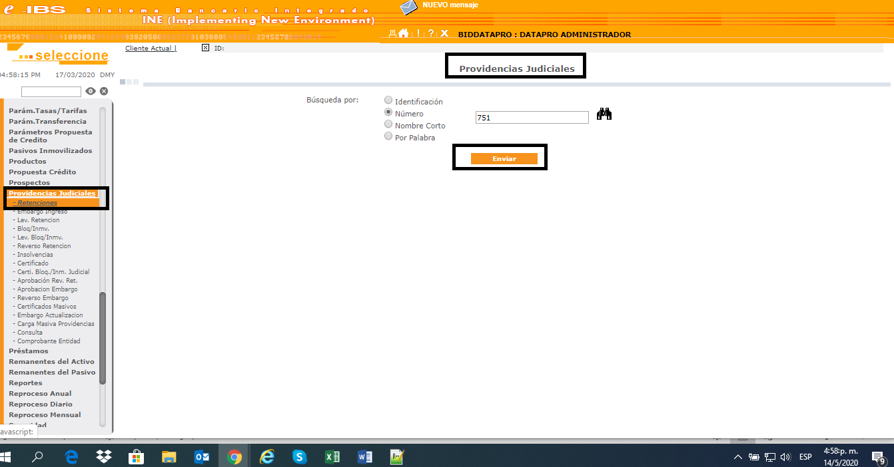

1. clic en CREAR

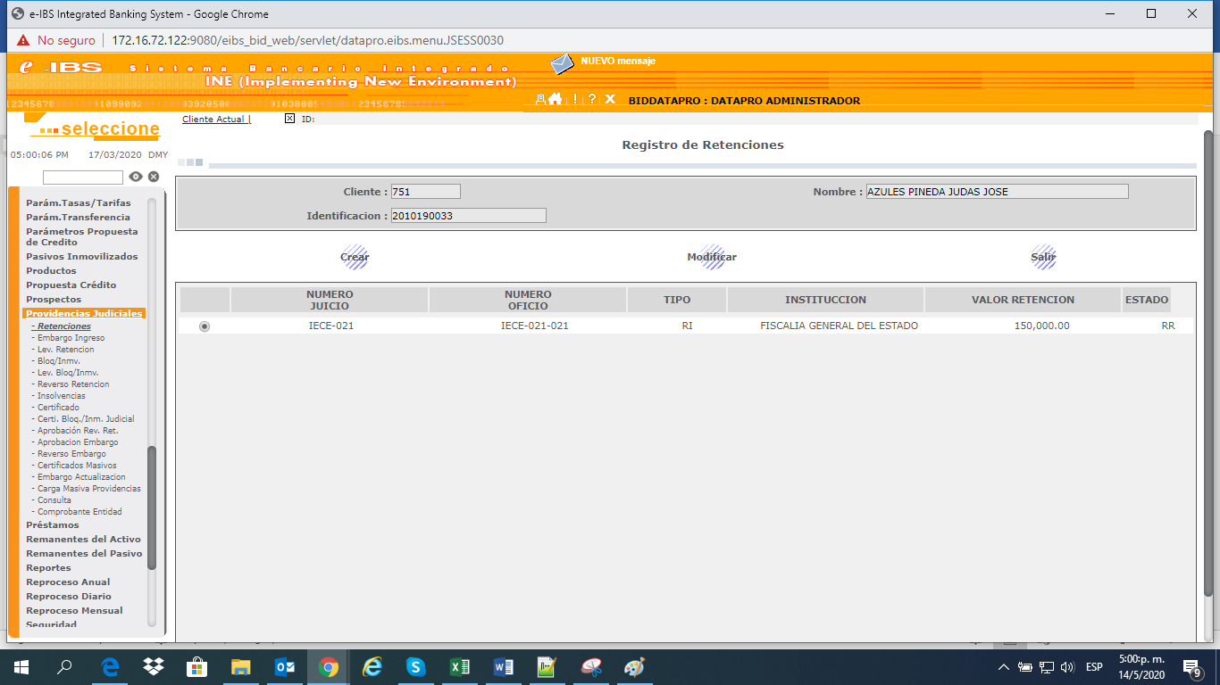

1. Ingresando la información.

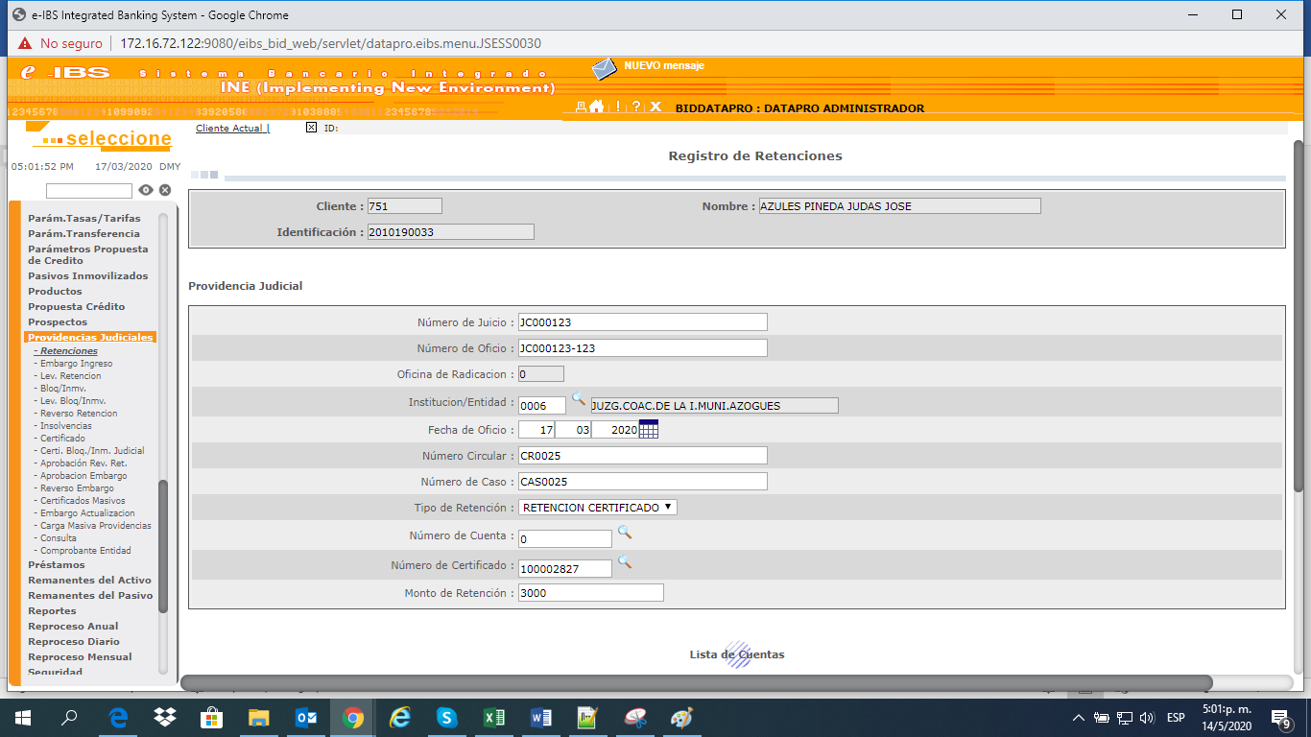

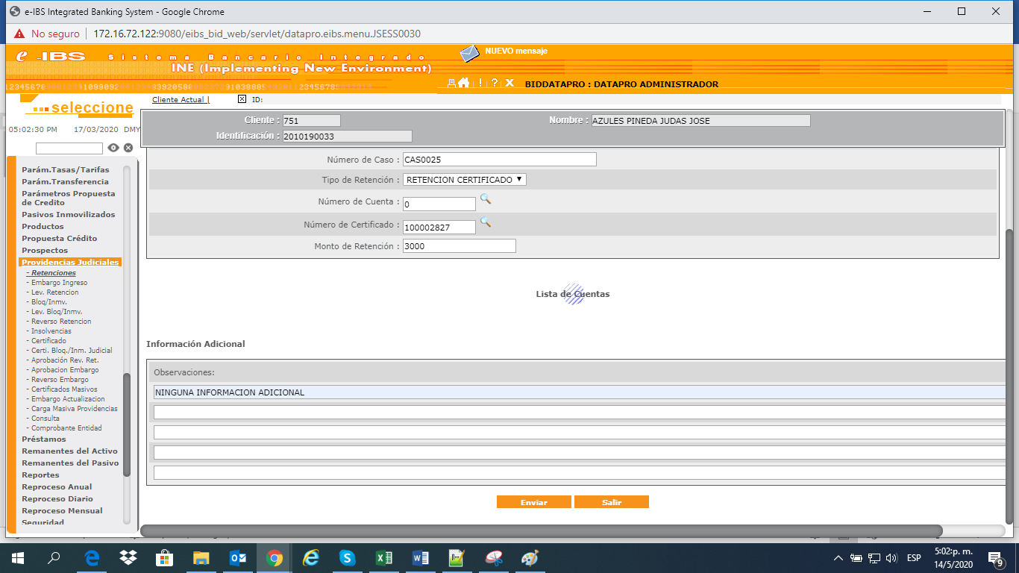

1. aquí se guardó la retención ingresada en el CDT

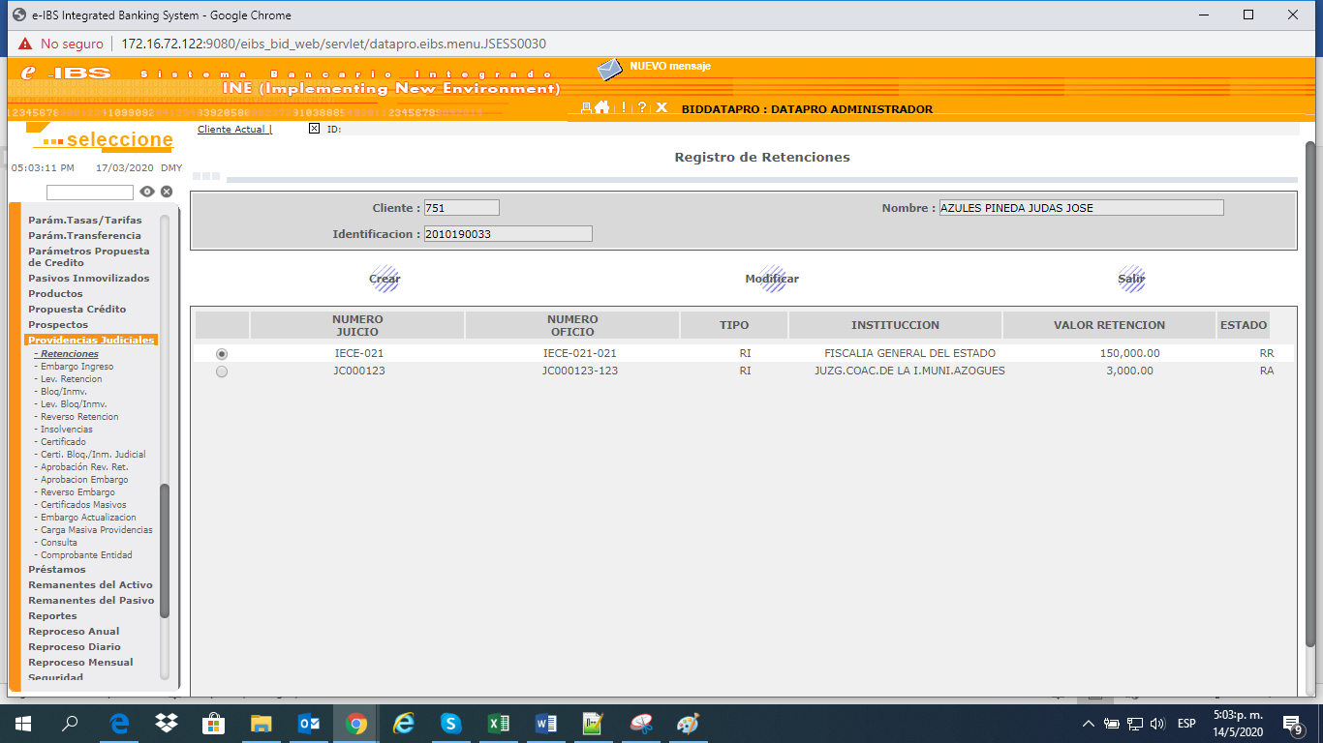

1. revisando el estado del certificado

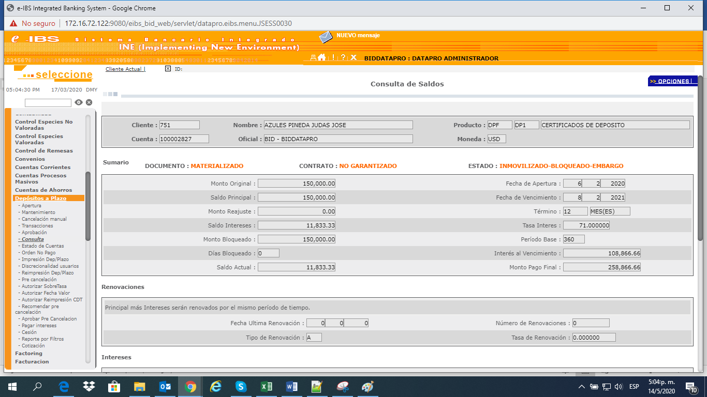

sigue…

1. Siempre en el módulo Providencias Judiciales/ embargo Ingreso: aquí ingresamos la información correspondiente al número de juicio y la información de la cuenta de repago. Clic en ENVIAR.

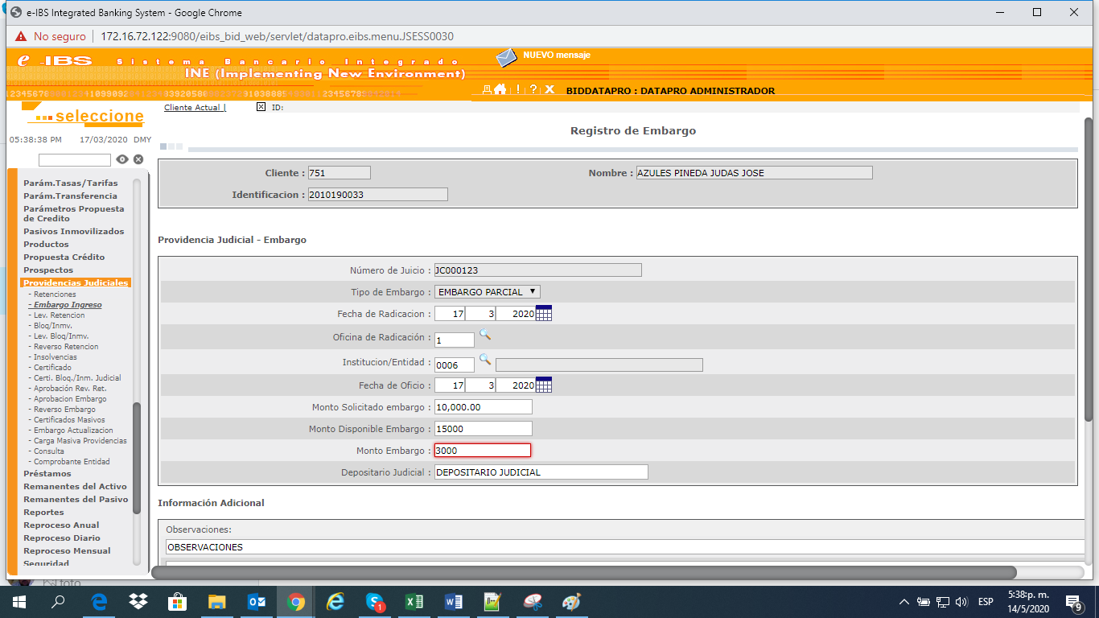

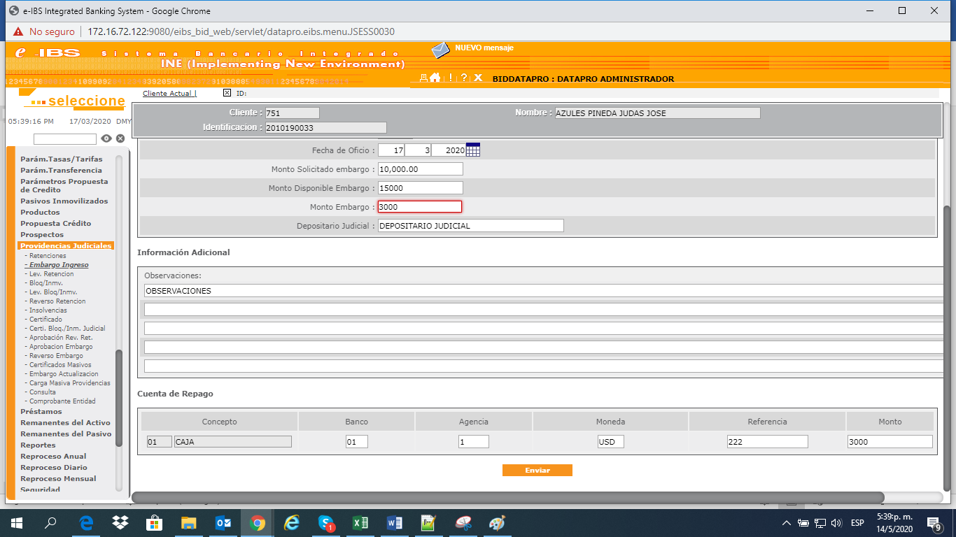

1. el embargo en el menú aprobación.

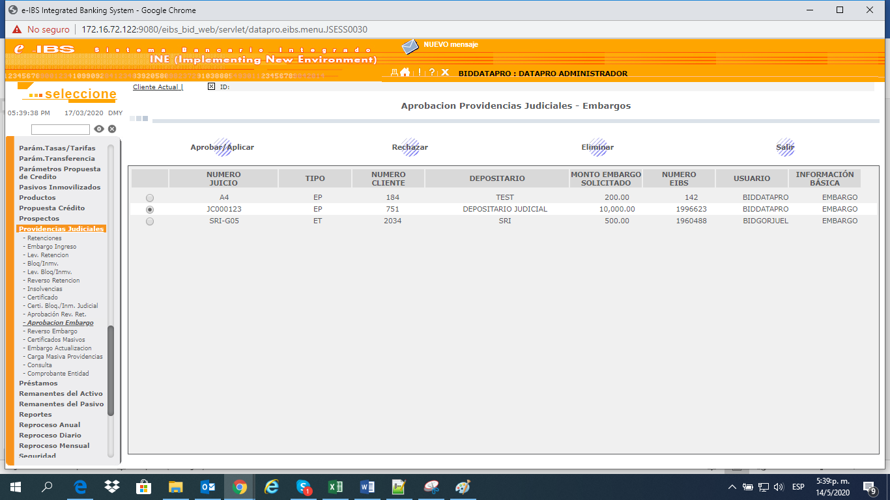

una vez que el embargo es aprobado, este ya no se refleja en la pantalla.

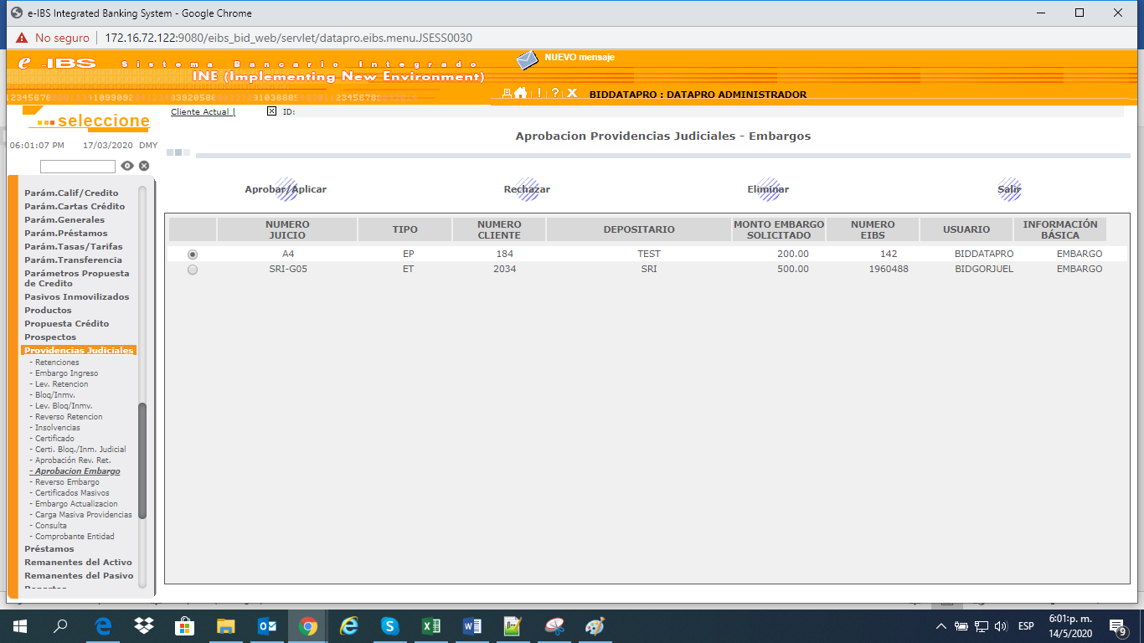

FIN.